New X20 generation for the future of automation
B&R introduces new controllers with OPC UA over TSN and Intel processors
TSN & Pub/Sub The new X20 controllers are distinguished by significantly higher performance, additional RAM and integrated onboard flash memory.

The new controller generation supports OPC UA over TSN and can be used as a field-level master in corresponding networks. X20 System The controllers are equipped with high-speed Intel Apollo Lake I processors and enable cycle times as fast as 100 µs. They also offer a large L2 cache, a faster floating point unit (FPU) and faster RAM access for optimal command processing.
Integrated flash memory
The new X20 controller generation has integrated flash memory. This allows them to be optionally operated without a CompactFlash card. In this case, the integrated flash drive replaces the functionality of the CompactFlash card.
Extreme space savings
As with all X20 controllers, up to 250 I/O modules can be connected directly to the controllers and line up seamlessly. The entire system saves a large amount of space in the control cabinet. Even with it's compact design, the controller has a built-in power supply for itself and the connected I/O modules. POWERLINK, TSN-enabled standard Ethernet, RS232 and USB are available as integrated interfaces. Additional interfaces can be added via interface modules.

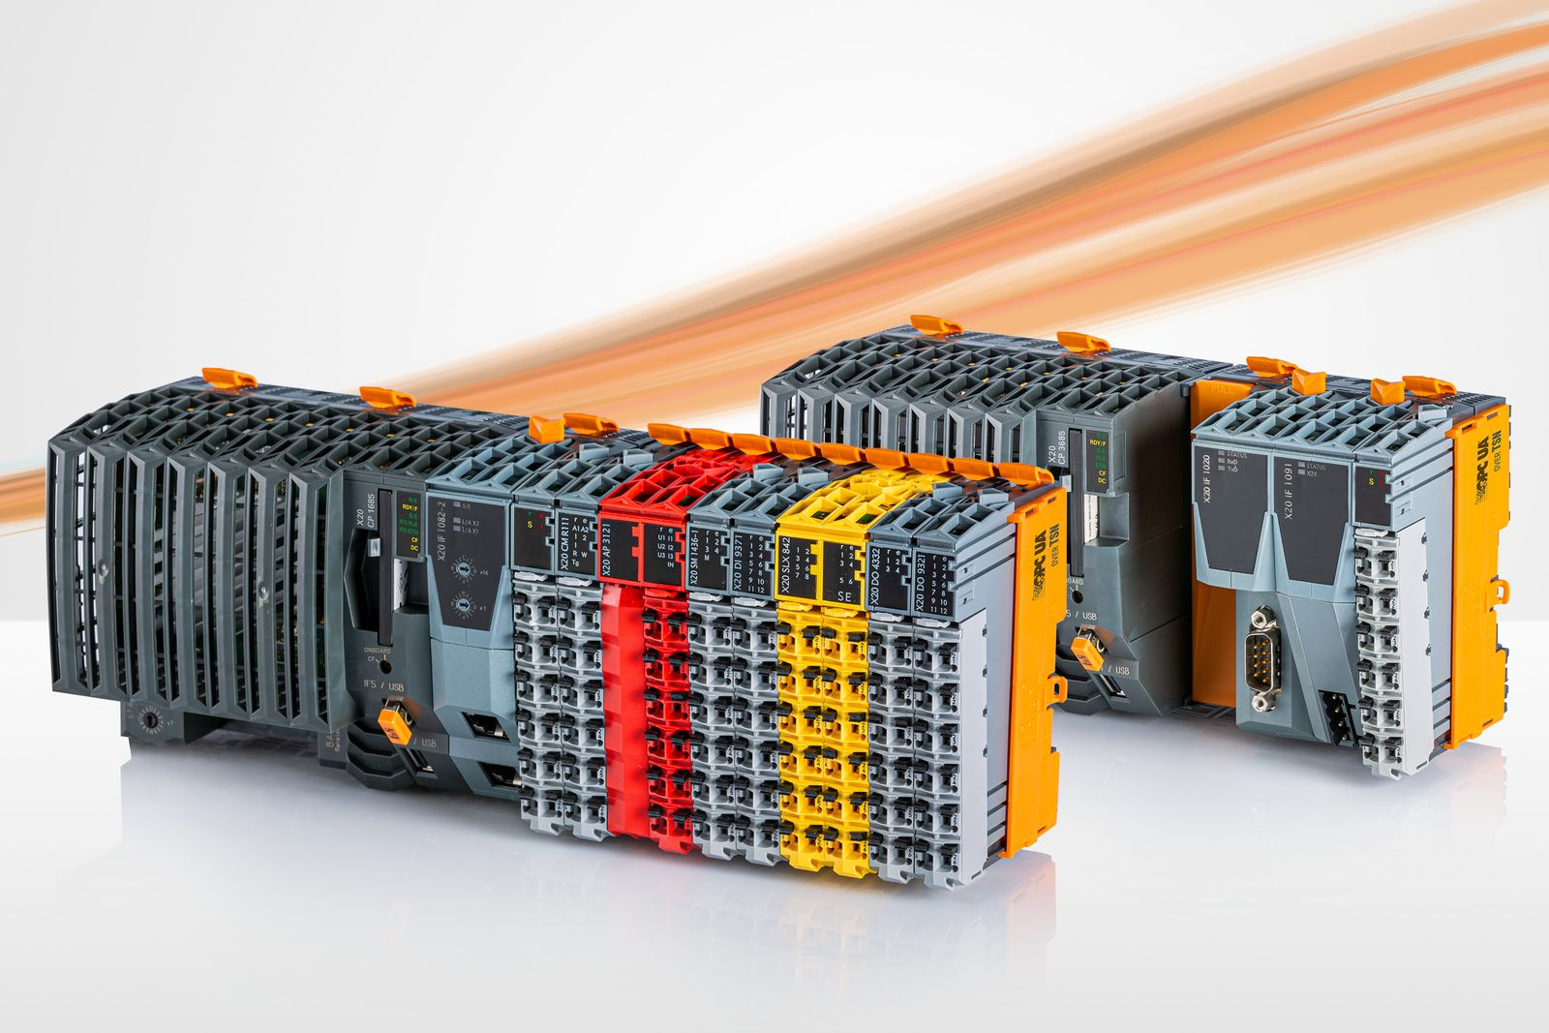
B&R is among the first manufacturers to introduce controllers with OPC UA over TSN communication technology and Intel Apollo Lake I processors.

O společnosti B&R
Společnost B&R, jako jedna z divizí skupiny ABB, je celosvětovým lídrem v oblasti průmyslové automatizace se sídlem v Rakousku. B&R kombinuje nejmodernější technologie s pokročilým inženýrstvím a poskytuje zákazníkům v téměř každém průmyslovém odvětví kompletní řešení pro automatizaci strojů a výrobních zařízení, řízení pohybu, HMI a integrovanou bezpečnostní techniku. Díky komunikačním standardům pro průmyslový internet věcí, včetně OPC UA, POWERLINK a openSAFETY, a svému vývojovému prostředí Automation Studio B&R neustále stanovuje trendy v automatizaci. Inovativní duch, který udržuje společnost B&R na špici průmyslové automatizace, je poháněn závazkem zjednodušovat procesy a překonávat očekávání zákazníků. Další informace naleznete na adrese www.br-automation.com.
Více informací najdete na www.br-automation.com

